Африка.
Вариант 1.
1. Назовите крайнюю северную точку Африки:
а) мыс Игольный в) мыс Бен-Секка
б) мыс Альмади г) мыс Рас-Хафун
2. Назовите крайнюю западную точку Африки:
а) мыс Рас-Хафун в) мыс Игольный
б) мыс Бен-Секка г) мыс Альмади
3. На северо-востоке Африки находится море:
а) Средиземное б) Красное
4. Назовите горы Африки:
а) Атлас б) Анды в) Альпы
5. Вулкан Килиманджаро находится на:
а) Эфиопском нагорье б) Восточно-Африканском плоскогорье
6. Больше всего осадков выпадает:
а) в экваториальном поясе в) в субтропическом поясе
б) в тропическом поясе г) в субтропическом поясе
7. Назовите самую длинную реку Африки и мира:
а) Нигер б) Конго в) Нил
8. Назовите самое глубокое озеро Африки:
а) Танганьика б) Чад в) Виктория
9. Перечислите растения экваториального леса:
а) фикус б) эбеновое дерево в) баобаб г) вельвичия
10. Перечислите животных саванны:
а) горилла б) лев в) жираф г) окапи

11. Из какой природной зоны в какую переместится путешественник, совершив перелёт по маршруту А-В, показанному на карте Африки?

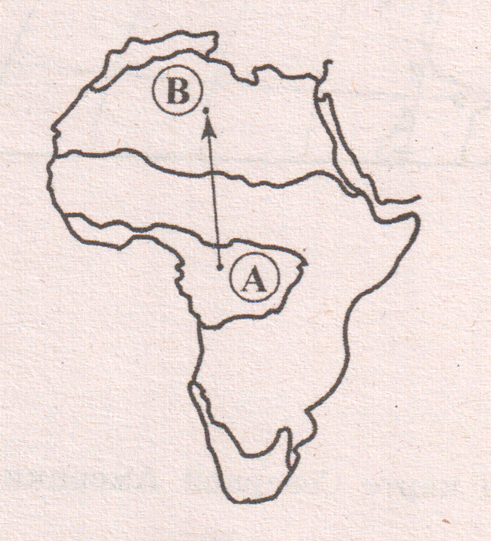
а) из зоны влажных экваториальных лесов в зону пустынь
б) из зоны саванн в зону пустынь
в) из зоны пустынь в зону переменно-влажных лесов
г) из зоны переменно-влажных лесов в зону саванн

12. Определите страну по её описанию:
Страна расположена на северо-западе Африки. 90% населения проживает на севере. 90 % территории страны занимают пустыни. Главное богатство страны – месторождения нефти и газа. Государственный язык – арабский. Господствующая религия – ислам.
Африка.
Вариант 2.
1. Назовите крайнюю южную точку Африки:
а) мыс Игольный в) мыс Бен-Секка
б) мыс Альмади г) мыс Рас-Хафун
2. Назовите крайнюю восточную точку Африки:
а) мыс Рас-Хафун в) мыс Игольный
б) мыс Бен-Секка г) мыс Альмади
3. На западе Африка омывается океаном:
а) Индийским б) Атлантическим
4. Самая высокая гора материка:
а) Кения б) Килиманджаро в) Камерун
5. Крупные разломы земной коры образовались на:
а) Восточно-Африканском плоскогорье б) Эфиопском нагорье
6. Меньше всего осадков выпадает:
а) в субтропическом поясе в) в экваториальном поясе
б) в субэкваториальном поясе г) в тропическом поясе
7. Назовите самую полноводную реку Африки:
а) Нил б) Замбези в) Конго
8. Назовите самое большое по площади озеро Африки:
а) Виктория б) Чад в) Танганьика
9. Перечислите животных экваториального леса:
а) зебра б) окапи в) слон г) леопард
10. Перечислите растения саванны:
а) баобаб б) зонтичная акация в) лиана г)эбеновое дерево

11. В какой из обозначенных на карте Африки точек выпадает наибольшее количество осадков?
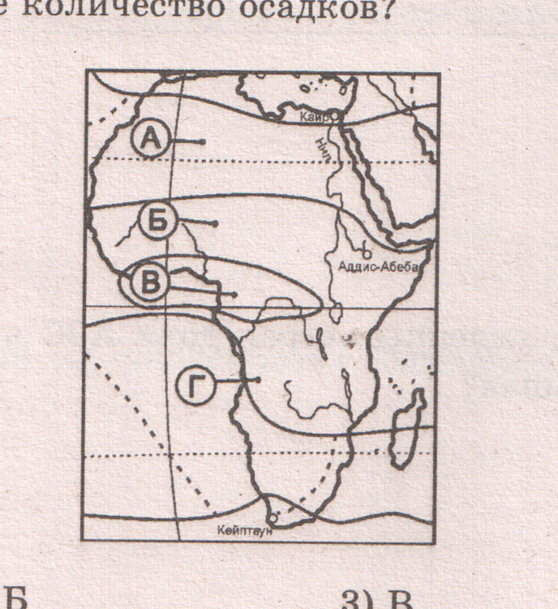
А) Б) В) Г)

12. Определите страну по её описанию:
Это единственная развитая страна Африки. Страна расположена в тропическом и субтропическом климатических поясах. Главное её богатство – алмазы. Государственный язык – африкаанс и английский. Большая часть населения исповедует христианство.

